|  |  |  |  |
| --- | --- | --- | --- |
| **Adı:** |  | **…………………. İlkokulu** |  |
| **Soyadı:** |  | **………………. Eğitim Öğretim Yılı** | Tarih: ……/……/ 20.. |
| **Sınıfı:** |  | **DİN KÜLTÜRÜ VE AHLAK BİLGİSİ** | Aldığı Not |
| **No:** |  | **4. Sınıf 1.Dönem 2. Yazılı / Sınav Soruları** |  |

**Aşağıda Fatiha Suresi’nin okunuşu karışık olarak verilmiştir. Okunuş sırasına göre yan tarafa sıralayalım. (2X8=16 PUAN)**

**1.Soru**

**D**

Eşhedü enlâ ilâhe illallâh

**C**

ve’l-yevmi’l-âhiri

**H**

abduhû ve rasûlüh.

**F**

ve’l-ba‘sü ba‘de’l-mevti hakkun.

**E**

Ve kütübihî ve rusülihî

**B**

Âmentü billâhi ve melâiketihî

**1- ……….**

**2- ……….**

**3- ……….**

**4- ……….**

**5- ……….**

**6- ……….**

**7- ……….**

**8- ……….**

**G**

ve eşhedü ennemuhammeden

**A**

ve bi’l-kaderi hayrihî ve şerrihî minallâhiteâlâ

Ayet

**5.** Kur'an-ı Kerim'in ilk suresi

**2.** Sureleri oluşturan Kur’an cümlelerine verilen ad.

Fâtiha

İslam

Namaz

Âmentü

**4.** Kur'an-ı Kerim'in son suresi

**1.** Günde beş vakit yerine getirilmesi dinimizce emredilen İslam’ın temel şartlarından biri.

**Aşağıdaki bölümde orta kısımda verilen kavramları uygun tanımlarla eşleştirelim. (3X6=18 PUAN)**

**2.Soru**

**3.** İslam’ın iman esaslarını kısa ve öz olarak içeren dua.

Nâs

**6.** Allah’ın (c.c.) bütün peygamberlere bildirdiği dinin ortak adı.

**3.Soru**

**( ) 1. Melekler topraktan yaratılmış varlıklardır.**

**( ) 2. Âmentü duası İslam’ın iman esaslarını açıklar.**

**( ) 3. Dünya hayatı sona erdikten sonra başlayacak olan hayata âlem denir.**

**( ) 4. İslam’ın beş temel şartından biri de hacca gitmektir.**

**( ) 5. Kur’an’ın her yirmi sayfasına cüz denir.**

**( ) 6. Namaz, günde beş vakit yerine getirilen bir ibadettir.**

**( ) 7. İnsanın ölümüyle başlayıp sonsuza kadar sürecek olan hayata ahiret hayatı denir.**

**( ) 8. Peygamberler Allah’tan (c.c.) aldıkları mesajı insanlara iletirler.**

**Aşağıdaki cümleler doğruysa başına (D), yanlışsa (Y) yazınız.**

**2X8=16 PUAN**

Âmen

re

**1 ……………………..… 2 ……………………..**

**3 …………..…………… 4 ……………………..**

**5 ……………………..… 6 ……………………..**

**7 …………………..…… 8 ……………………..**

Kur’

A

lam

an

İ

yet

man

su

tü

iba

det

rat

İs

**4.Soru**

**Aşağıda verilen hecelerden yan tarafa işlediğimiz konular ile ilgili anlamlı kelimeler oluşturup yazınız. (1X8 =8 PUAN)**

Tev

O

**(Oruç, 30, peygamber, ilahi kitap, 114, melek, Kur’an-ı Kerim, 6666)**

**1.** ........................................, Allah’ın (c.c.) buyruklarını insanlara ulaştırmak ve açıklamak için insanlar arasından seçip görevlendirdiği kişidir.

**2.** İlahi emir, öğütlerin ve ahlaki ilkelerin yer aldığı kitaplara ...................................... denir.

**3.** Kur’an-ı Kerim’de …................…… cüz …........……......…… sure vardır.

**4.** Hz. Muhammed’e (s.a.v.) gönderilen son ilahi kitap ………………...……….. dir.

**5.** Yüce Allah (c.c.) tarafından nurdan yaratılmış ve gözle görülmeyen varlıklara ..........................….. denir.

**6.** ……………….….….., ibadet niyetiyle tan yerinin ağarmasından güneşin batışına kadar yeme, içme ve orucu bozan her türlü davranıştan kişinin kendisini alıkoymasıdır.

**Aşağıdaki metinde verilen boşlukları uygun kelimeler ile dolduralım.**

**6X2=12 PUAN**

**5.Soru**

**Aşağıda verilen çoktan seçmeli soruları soru üzerine cevaplayalım.**

**6.Soru**

**5X6= 30 PUAN**

**1.** I. Namaz kılmak

II. Meleklere inanmak

III. Oruç tutmak

IV. Hacca gitmek

V. Peygamberlere inanmak

**Yukarıda verilenlerden hangileri İslam’ın inanç esaslarındadır?**

**A)** II ve V **B)** I, III ve IV **C)** I, II ve V **D)** III ve IV

**2.** İnsanın ölümüyle başlayıp sonsuza kadar sürecek olan hayatın varlığına iman etmektir. Bu inanç esası sayesinde insan, yaptıkları tüm iyi ve kötü davranışların karşılığını alacağını bilir.

**Yukarıda bahsedilen İslam’ın inanç esası aşağıdakilerden hangisidir?**

**A)** Allah’a iman

**B)** Ahirete iman

**C)** Kitaplara iman

**D)** Kaza ve Kadere iman

**3.** I - Dua etmek

II - Kurban kesmek

III - Namaz kılmak

IV - Sadaka vermek

V - Zekât vermek

**Yukarıda verilen ibadetlerden hangileri İslam’ın şartlarındandır?**

**A)** I-II **B)** II-III **C)** III-V **D)** IV-V

**4.** Yılın belli günlerinde Mekke’de bulunan Kâbe’yi ve etrafındaki kutsal yerleri ibadet amacıyla ziyaret etmektir. Akıllı, sorumluluk çağına gelmiş, sağlıklı ve maddi durumu iyi olan Müslümanların ömründe bir kez bu ibadeti yerine getirmesi Allah (c.c.) tarafından emredilmiştir.

**Yukarıda İslam’ın şartlarından hangisi hakkında bilgi verilmektedir?**

**A)** Kelime-i Şehadet getirmek

**B)** Oruç tutmak

**C)** Zekât vermek

**D)** Hacca gitmek

**5. Kur’an-ı Kerim hakkında aşağıda verilen bilgilerden hangisi yanlıştır?**

**A)** Kur’an-ı Kerim son ilahi kitaptır.

**B)** Kur’an-ı Kerim Hz. Muhammed’e (s.a.v.) gönderilmiştir.

**C)** Kur’an-ı Kerim’in her bir cümlesine cüz denir.

**D)** Kur’an-ı Kerim’in tek harfi dahi değişmemiştir.

**6.** Kur’an-ı Kerim’in her bir cümlesidir.

**Yukarıda verilen bilgi Kur’an-ı Kerim ile ilgili kavramlardan hangisidir?**

**A)** Mushaf

**B)** Ayet

Başarılar Dilerim 😊

Din Kültürü ve Ahlak Bilgisi Öğretmeni

……………………………………………..

**C)** Sure

**D)** Cüz

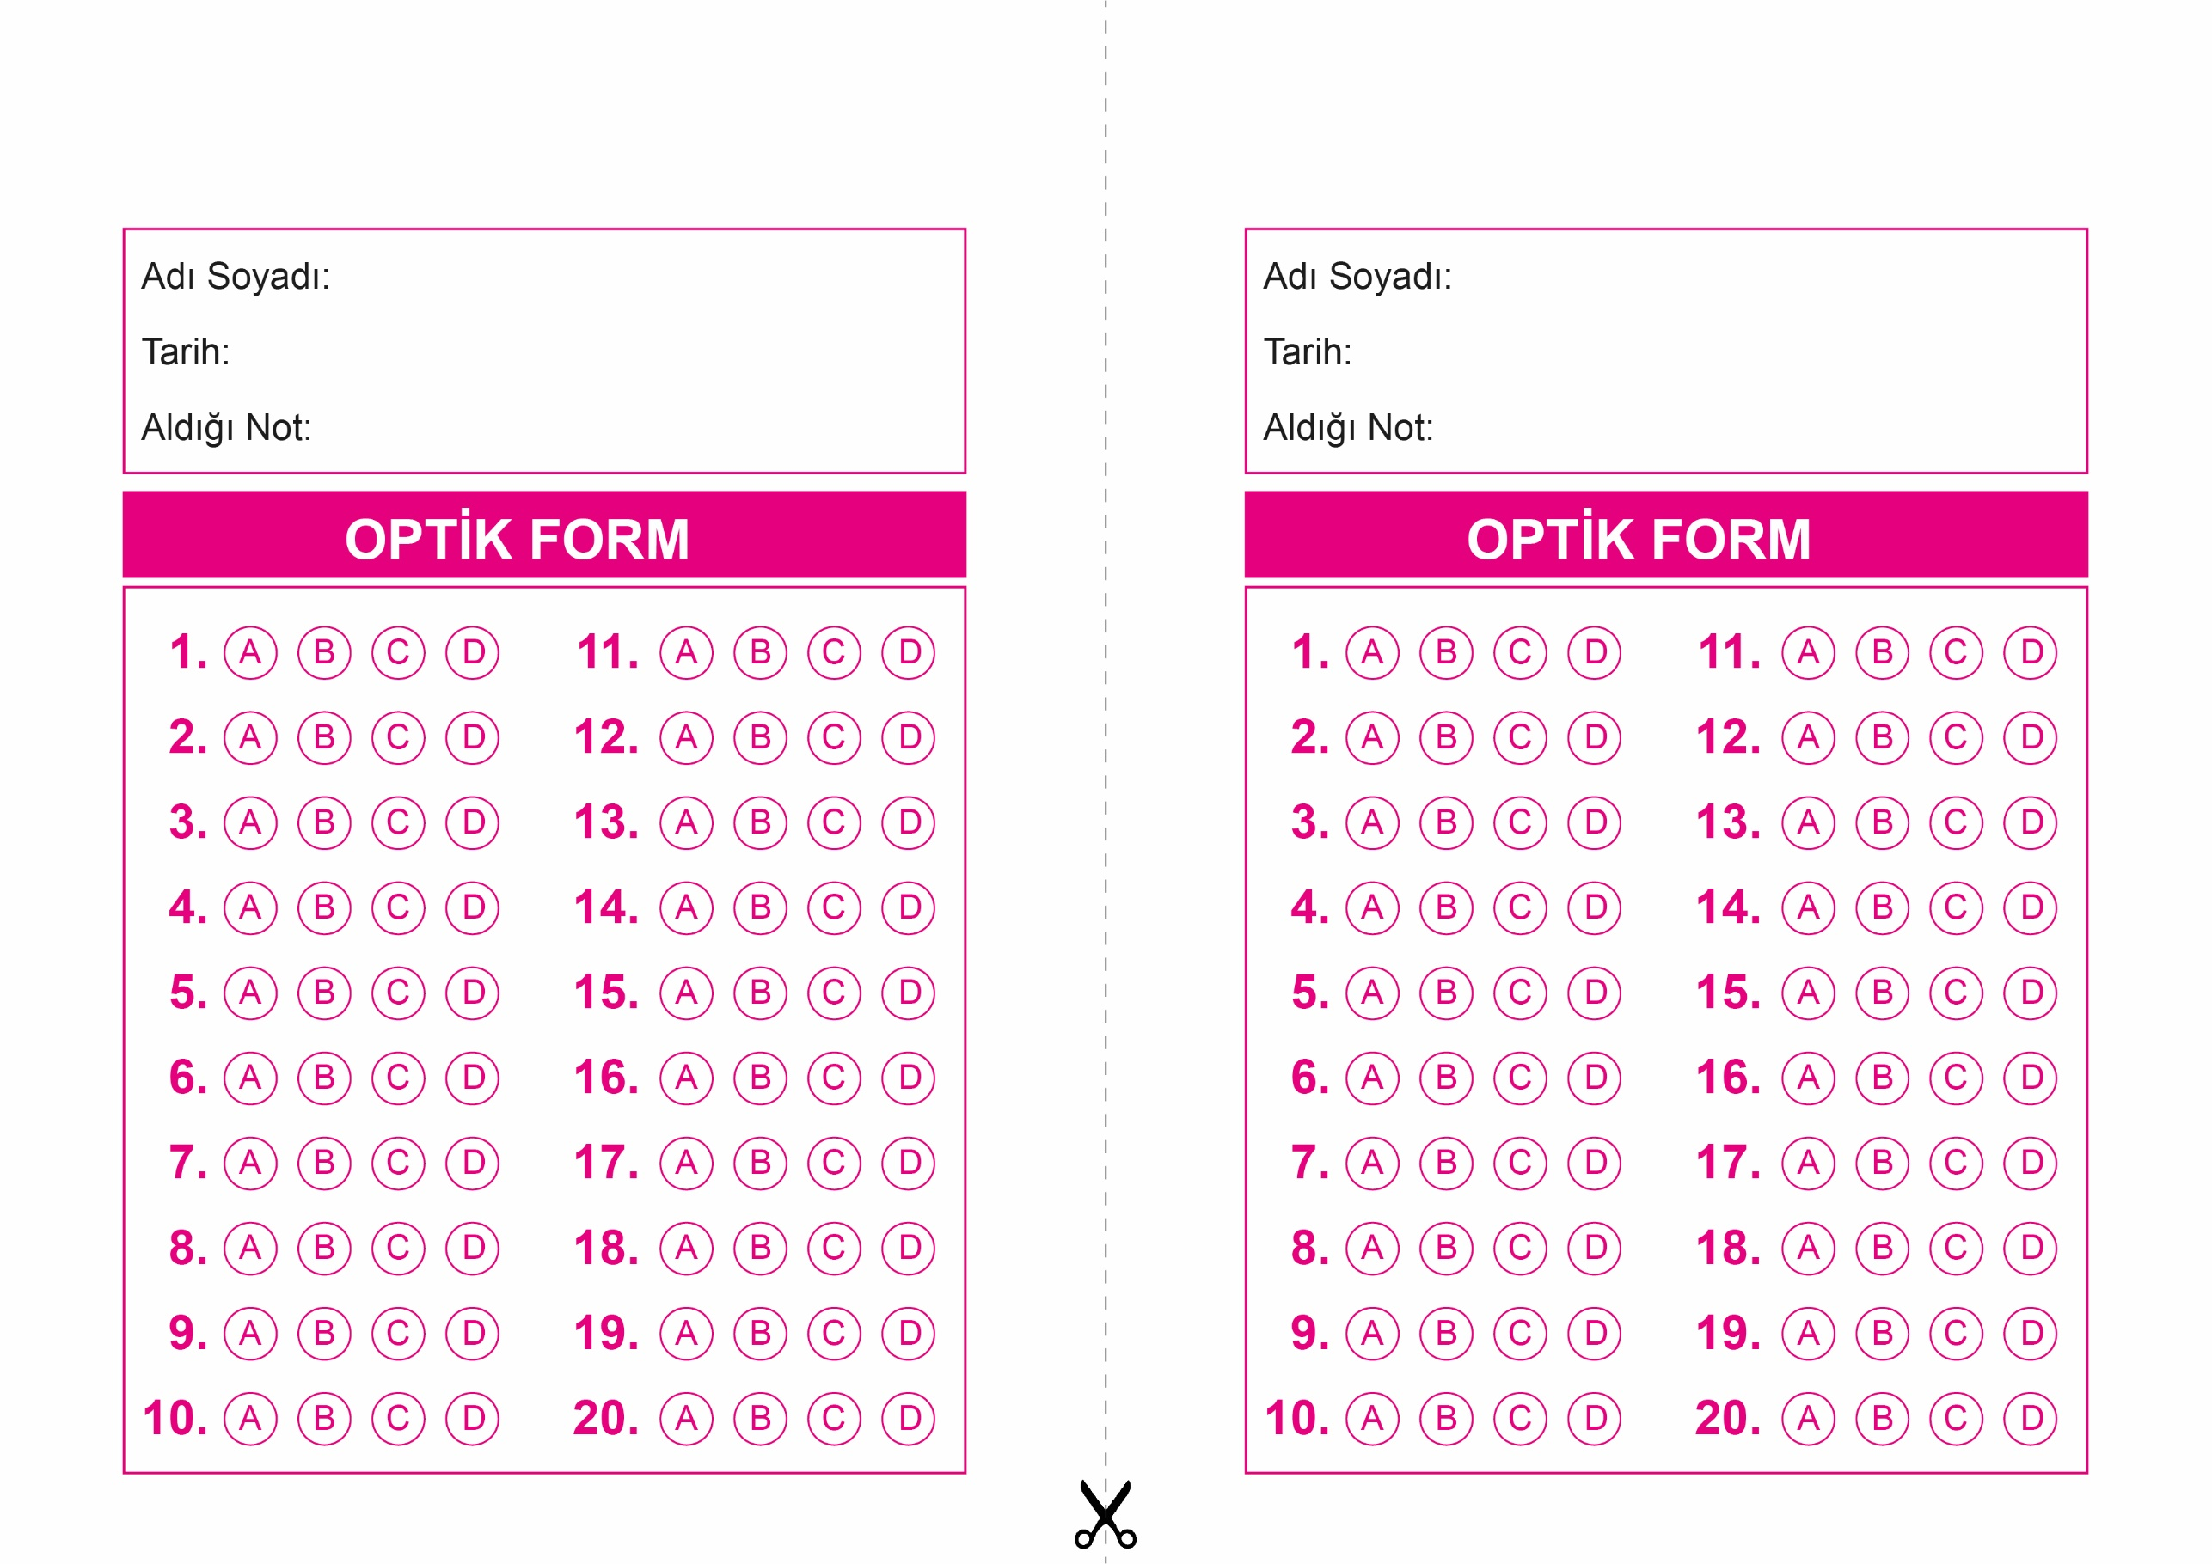

OPTİK FORMU FOTOKOPİ İLE (A4 KAĞIDI) ÇOĞALTTIKTAN SONRA BURADAN KESEBİLİRSİNİZ.

DİN KÜLTÜRÜ VE AHLAK BİLGİSİ

4. Sınıf 1.Dönem 2. Yazılı / Test Sınavı-1

DİN KÜLTÜRÜ VE AHLAK BİLGİSİ

6. Sınıf 2.Dönem 1. Yazılı / Sınav Soruları

DİN KÜLTÜRÜ VE AHLAK BİLGİSİ

4. Sınıf 1.Dönem 2. Yazılı / Test Sınavı-1



**4. SINIF SINAV VE CEVAP ANAHTARI İÇİN TIKLAYINIZ**

